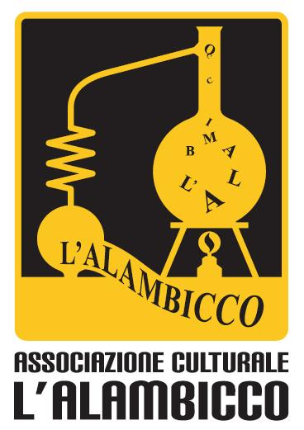

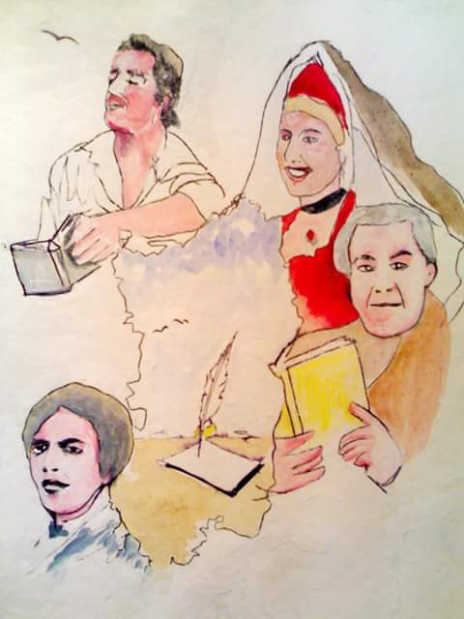
Coloris de Limbas

BANDO FestivalPremioLussu 2017
scadenza presentazione opere
10 Settembre

La rivista letteraria Coloris de Limbas e le associazioni di cultura cinematografica L'Alambicco e La Macchina Cinema (FICC) bandiscono la terza edizione del premio letterario Emilio Lussu. Partner del premio sono: la biblioteca metropolitana Emilio Lussu di Cagliari, il comune di Cagliari, la Città metropolitana di Cagliari, Diari di Cineclub periodico indipendente di cultura e informazione cinematografica. Il bando integrale si può trovare anche su

www.luigiladu.it
www.concorsiletterari.it
www.sardegnaeventi24.it
Info: 3408853138
3280615046
premiolussu@gmail.com
gmgmascia@gmail,com
e sulle pagine Facebook
Coloris de Limbas
FestivalPremioE.Lussu 2017
Leopardi e la luna
Contaminarendi
REGOLAMENTO

ART. 1

Il concorso è articolato in due sezioni:
A poesia in qualsiasi lingua con traduzione in italiano a tema libero
B narrativa in qualsiasi lingua con traduzione in italiano
ART. 2

La partecipazione è aperta a tutti ma i minorenni dovranno allegare il consenso firmato dai genitori

ART. 3

Le poesie in concorso devono avere una lunghezza massima di 30 versi
I racconti devono avere la lunghezza massima di 5 pagine (foglio A4 30 righe per pagina)

ART. 4

Possono partecipare sia opere edite che inedite e dovranno essere spedite, per il cartaceo, in due copie (una con solo testo e l’altra con generalità, titolo, telefono, mail,dichiarazione di proprietà dell’opera e ricevute di pagamento delle quote di iscrizione o contanti ben occultati e una copia va spedita anche in file .doc con dati via mail a premiolussu@gmail.com) al seguente indirizzo: FestivalPremioLussu c/o Monia Salis Via Pietro Scornigiani 32 09121 Cagliari

o via mail a: premiolussu@gmail.com in due file, uno con soli testo e titolo e l'altro con testo generalità, titolo, telefono e mail, dichiarazione di proprietà dell’opera) e copia della ricevuta di avvenuto pagamento delle quote d'iscrizione .

ART. 5

Per la modalità on line le quote vanno versate su:
IBAN IT90U0101504999000000019314 del Conto Corrente n. 19314 intestato all’Associazione culturale L’Alambicco e le opere vanno spedite entro il 10 Settembre 2017.
Nel plico non dovrà essere indicato il mittente, pena l'esclusione.
E' richiesta una quota d'iscrizione di 15 euro per ogni poesia (moltiplicata per il numero dei componimenti). Detratte le spese vive per l’organizzazione della manifestazione le quote concorreranno a sostenere la Scuola popolare di poesia di Is Mirrionis.

ART. 6

La proclamazione dei vincitori avrà luogo nelle tre giornate dell’omonimo Festival di poesia che si snoderà tra Venerdì 6, Sabato 7 e Domenica 8 Ottobre presso la sala polifunzionale del Parco di Monte Claro, a Cagliari. Nella prima serata verranno resi noti i nomi dei 20 finalisti da cui usciranno i 10 che verranno comunicati nella seconda che poi porteranno all’assegnazione dei premi nella giornata conclusiva.

ART. 7

La giuria sarà composta da poeti e personaggi del mondo dell'arte e della cultura nazionali e internazionali

ART. 8

Il giudizio della giuria è insindacabile e inappellabile

ART. 9

La partecipazione al concorso implica la totale accettazione del presente regolamento.
Per entrambe le sezioni verranno assegnati un primo, secondo, terzo premio e due menzioni con la pubblicazione di due poesie per il primo e una per il secondo e il terzo, sulla rivista letteraria Coloris de Limbas e sull'omonima pagina facebook oltre a premi offerti dagli sponsor. I poeti premiati verranno invitati a presentare le loro opere alla IV edizione del 2017. Il primo classificato di ogni sezione avrà, inoltre, in omaggio l’iscrizione all’anno accademico 2017-18 della Scuola popolare di poesia di Is Mirrionis
Per ulteriori informazioni: 3408853138 – 3280615046 o premiolussu@gmail.com

PARTNER




